|  |  |
| --- | --- |
| SỞ GD&ĐT QUẢNG NAM  **TRƯỜNG THPT CHUYÊN**  **LÊ THÁNH TÔNG**  **ĐỀ ĐỀ XUẤT**  ***(****Đề thi gồm 10 câu in trong 08 trang)* | **KỲ THI CHỌN HỌC SINH GIỎI**  **KHU VỰC DUYÊN HẢI VÀ ĐỒNG BẰNG BẮC BỘ**  **LẦN THỨ XIII- NĂM 2022**  **Môn thi: sinh học**  **Khối: 10**  **(Thời gian: 180 phút không kể thời gian giao đề)** |

**Câu I (2.0 điểm).** **Thành phần hóa học của tế bào**

**1 (1.0 điểm):**

Khi phân tích thành phần % nucleotit của vật chất di truyền ở các loài sinh vật khác nhau người ta thu được bảng số liệu sau:

|  |  |  |  |  |  |
| --- | --- | --- | --- | --- | --- |
| Loài | A | G | T | X | U |
| I | 21 | 29 | 21 | 29 | 0 |
| II | 29 | 21 | 29 | 21 | 0 |
| III | 21 | 21 | 29 | 29 | 0 |
| IV | 21 | 29 | 0 | 29 | 21 |
| V | 21 | 29 | 0 | 21 | 29 |

Hãy cho biết: Loại vật chất di truyền của mỗi loài? Giải thích?

**2 (1.0 điểm):**

Người ta làm thí nghiệm với 2 mẫu cacbohidrat:mẫu A chứa amilopectin và mẫu B chứa glicogen, hai mẫu có số lượng đơn phân bằng nhau.

Cả 2 mẫu đều được xử lí methyl hóa toàn bộ với một chất methyl hóa (methyl iodine) thế nhóm H trong OH bằng gốc CH3 (OH → OCH3). Sau đó, tất cả các liên kết glycoside trong 2 mẫu được thủy phân trong dung dịch acid và kết quả thu được ở mỗi mẫu đều có 2 loại sản phẩm chính.

a. Hai loại sản phẩm đó là gì?

b**.** So sánh số lượng phân tử của mỗi loại sản phẩm trên ở mẫu A so với ở mẫu B. Giải thích.

**Câu II (2.0 điểm). Cấu trúc tế bào**

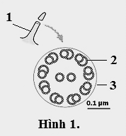**1 (1.0 điểm):**

Hình 1. vẽ lát cắt ngang của một cấu trúc trên bề mặttế bào (cấu trúc số 1) quan sát được bằng kính hiển vi điện tử.

a. Hãy chú thích tên gọi của các cấu trúc số 2 và số 3.

b. Xét các loại tế bào sau: Tế bào trùng đế giày, vi khuẩn *E. coli*, quản bào ở thực vật có hoa, tế bào biểu mô ống ruột của người. Loại tế bào nào có chứa cấu trúc số 1? Chức năng của cấu trúc số 1 ở mỗi loại tế bào đó là gì?

**2 (1.0 điểm):**  Một nghiên cứu được tiến hành để so sánh hai con đường vận chuyển các phân tử ngoại bào: nhập bào nhờ thụ thể và ẩm bào. Người ta nuôi cấy tế bào động vật trong môi trường có bổ sung protein A hoặc protein B ở các nồng độ khác nhau. Kết quả là cả hai loại protein đều được tìm thấy trong các túi vận chuyển nội bào thể hiện ở đồ thị hình 2 và hình 3.

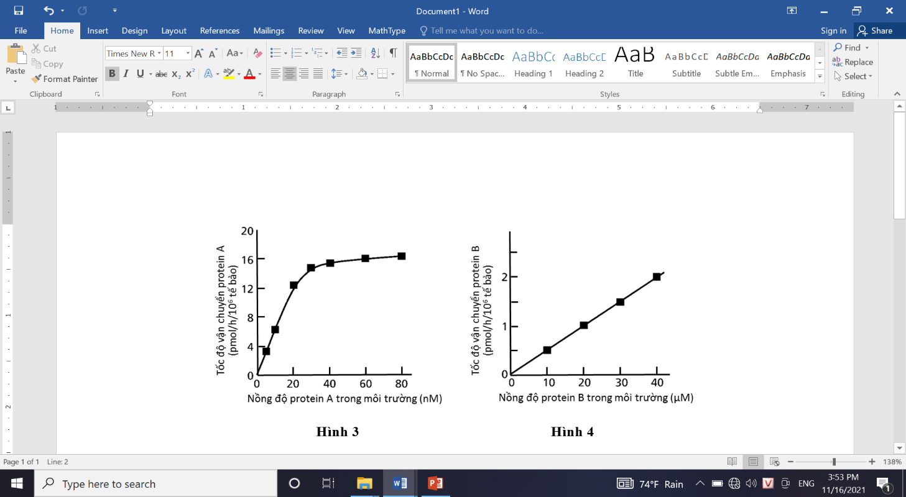

**Hình 2 Hình 3**

Hãy cho biết mỗi loại protein A và protein B được vận chuyển vào tế bào theo cơ chế nào? Giải thích.

**Câu III** **(2.0 điểm). Chuyển hóa vật chất và năng lượng (dị hóa)**

**1 (1.0 điểm):**

a. Khi hai enzim khác nhau cùng xúc tác cho sự chuyển hoá một loại cơ chất theo hai kiểu phản ứng khác nhau thì vùng trung tâm hoạt động của chúng có hoàn toàn giống nhau không? Vì sao?

b. Các đồ thị hình 4 và hình 5 dưới đây biểu diễn mối quan hệ giữa nồng độ cơ chất và tốc độ phản ứng trong các phản ứng hóa học được xúc tác bởi hai loại enzym 1 và enzim 2. Hai enzym này khác biệt nhau như thế nào để dẫn đến sự khác nhau về dạng đồ thị như vậy? Giải thích.

**Hình 4 Hình 5**

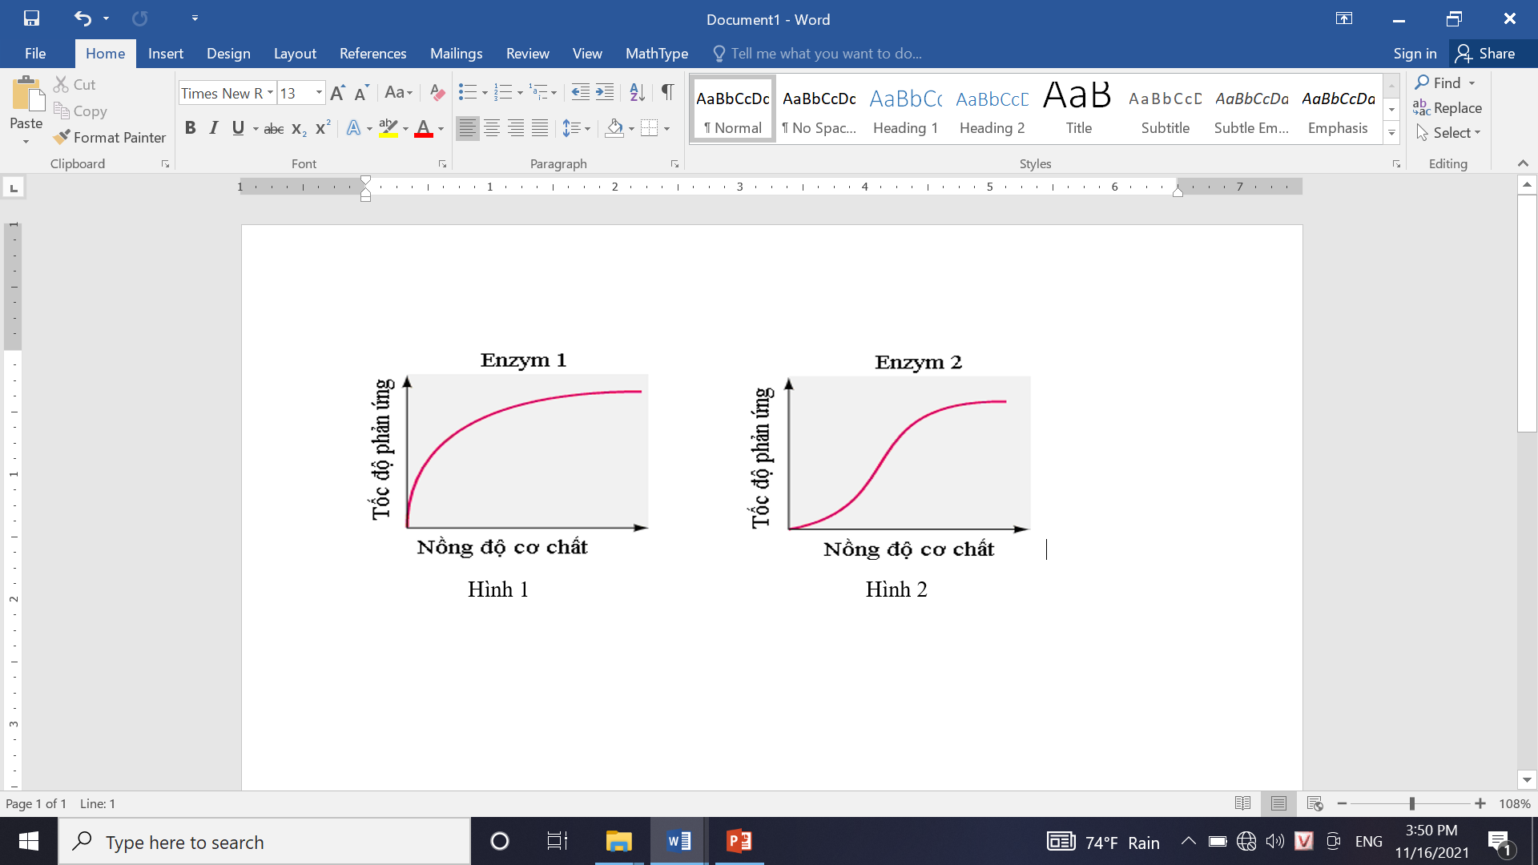

**2 (1.0 điểm):** Đây là những phản ứng xảy ra trong tế bào:

I. Khử NAD

II. Biểu hiện gen

III. Dị hóa axit béo

IV. Tổng hợp axit béo

V. Chu trình Canvin

VI. Khử nitrit

VII. Chu trình Crep (axit citric)

Những phản ứng nào có thể xảy ra trong ty thể ở tế bào thực vật? Hãy trình bày những đặc điểm về quá trình III, VII.

**Câu IV (2.0 điểm).** **Chuyển hóa vật chất và năng lượng (đồng hóa)**

**1 (1.0 điểm):** Đồ thị **hình 6.** mô tả mức chênh lệch pH giữa hai bên màng tilacoit khi cây được chiếu sáng liên tục.

a. Hãy giải thích tại sao khi chiếu sáng liên tục, mức chênh lệch pH giữa hai bên màng tilacoit lại không thay đổi?

b. Đồ thị thay đổi như thế nào nếu cây (đã ở ngoài sáng một thời gian) được đưa vào trong tối? Giải thích.

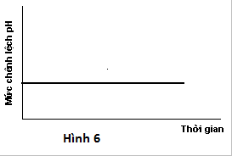

**2 (1.0 điểm):** Trong một nghiên cứu về chức năng ty thể, người ta phân lập và chuyển ty thể cô lập vào trong môi trường đệm tích hợp có succinate là nguồn cung cấp điện tử duy nhất cho chuỗi hô hấp. Sau 5 phút, ADP được bổ sung vào môi trường. Khoảng 1 phút tiếp theo, một trong 5 chất ức chế (trình bày ở bảng phía dưới) được bổ sung và 10 phút sau đó thì thí nghiệm kết thúc. Nồng độ O2 trong môi trường được đo liên tục trong suốt thời gian thí nghiệm.

|  |  |
| --- | --- |
| **Chất ức chế** | **Tác dụng** |
| Atractyloside | Ức chế protein vận chuyển ADP/ATP |
| Butylmalonate | Ức chế vận chuyển succinate vào ty thể |
| Cyanide | Ức chế phức hệ cytochrome c oxidase |
| FCCP | Làm cho proton thấm được qua màng |
| Oligomycin | Ức chế phức hệ ATP synthase |

Nồng độ O2 trong môi trường trên thay đổi như thế nào trong suốt thời gian thí nghiệm? Giải thích.

**Câu V (2.0 điểm).** **Truyền tin tế bào và phương án thực hành**

**1 (1 điểm):** Quá trình tế bào chết theo chương trình ở giun tròn *Caenorhabditis elegans* được điều khiển bởi ba gen: *Ced-3*; *Ced-4* và *Ced-9*. Ba gen này mã hóa ba loại protein lần lượt là protein *Ced-3;* protein *Ced-4* và protein *Ced-9.* Hãy trình bày hoạt động của ba loại protein này trong các trường hợp có và không có tín hiệu tế bào chết theo chương trình ở giun tròn.

**2 (1 điểm):** Bảng dưới đây thể hiện kết quả của một thí nghiệm điển hình về sự dung hợp tế bào của người và chuột trong các điều kiện khác nhau:

|  |  |  |  |
| --- | --- | --- | --- |
| **Thí nghiệm** | **Mô tả** | **Nhiệt độ** | **Kết quả** |
| **1** | Dung hợp tế bào người và chuột | 370C | Các prôtêin màng trộn lẫn với nhau |
| **2** | Dung hợp tế bào người và chuột, bổ sung chất ức chế tổng hợp ATP | 370C | Các prôtêin màng trộn lẫn với nhau |
| **3** | Dung hợp tế bào người và chuột | 40C | Không có sự trộn lẫn prôtêin màng |

a. Từ kết quả trên có thể rút ra những kết luận gì? Giải thích.

b. Một bạn làm thí nghiệm dung hợp hai tế bào của hai loài khác ở điều kiện 370C, các protein của từng loài không pha trộn vào nhau mà vẫn nằm ở hai phía riêng biệt của tế bào lai. Bạn này kết luận: “protein màng của hai loài này không di chuyển”. Kết luận của bạn này chính xác chưa? Giải thích.

**Câu VI (2.0 điểm). Phân bào**

**1 (1.0 điểm):** Sự điều hòa chu kỳ tế bào ở pha M (pha phân bào) có liên quan đến các loại protein A, B, C; p- A và p- C là trạng thái phosphoryl hóa của các protein tương ứng. Để tìm hiểu vai trò của mỗi loại protein trong điều hòa chu kỳ tế bào ở pha M, các nhà khoa học tiến hành đồng bộ hóa toàn bộ tế bào ở mô phân chia về G1 (thời điểm 0 giờ) rồi khởi sự lại tiến trình chu kỳ tế bào. Biết rằng thời gian diễn ra của pha G1 và pha S là 1 giờ 15 phút và 45 phút. Số lượng protein A, B, C nội bào có thể được phân tích nhờ phương pháp Western blot, kết quả thí nghiệm được biểu thị ở hình 8. Kích thước các băng điện di có mối liên quan với số lượng protein tương ứng trong tế bào

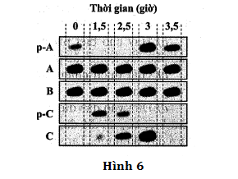

**Hình 7**

a. Hãy cho biết mỗi loại protein B và C nói trên là cyclin hay enzym kinase phụ thuộc cylin (Cdk). Giải thích

b. Ở mỗi thời điểm (1,5 giờ; 2,5 giờ; 3 giờ và 3,5 giờ) các tế bào đang ở pha nào (G1; S; G2: M) của chu kỳ tế bào? Tại sao có thể kết luận như vậy?

**2 (1.0 điểm):**

Nêu vai trò của protein p53 trong điều hòa chu kì tế bào. Điều gì sẽ xảy ra nếu gen mã hóa cho các protein này bị đột biến khiến sản phẩm của chúng bị mất chức năng?

**Câu VII (2.0 điểm). Cấu trúc, chuyển hóa vật chất của vi sinh vật**

**1 (0.75 điểm):** Nhận dạng kiểu dinh dưỡng của các chủng vi khuẩn (A, B, C) từ bảng dữ liệu:

|  |  |  |  |  |
| --- | --- | --- | --- | --- |
| **Môi trường**  **nuôi cấy** | **Điều kiện**  **nuôi cấy** | **Chủng vi khuẩn** | | |
| **A** | **B** | **C** |
| (I ) + nước chiết thịt | không có ánh sáng | có khuẩn lạc | không có khuẩn lạc | không có khuẩn lạc |
| (I) + sục CO2 | không có ánh sáng | không có khuẩn lạc | có khuẩn lạc | không có khuẩn lạc |
| (I) + sục CO2 | chiếu sáng | không có khuẩn lạc | không có khuẩn lạc | có khuẩn lạc |

**Thành phần môi trường I: ( H2O, NaCl, CaCl2, MgSO4, (NH4)2SO4, KH2PO4)**

**2 (1.25 điểm):** Có ba hỗn hợp vi sinh vật được nuôi cấy trong ba bình tam giác chứa dung dịch có đầy đủ các nguyên tố thiết yếu (ở dạng các chất ion hóa), chỉ trừ nguồn cacbon. Một bình chứa vi khuẩn lam, một bình chứa vi khuẩn nitrat, bình còn lại chứa vi khuẩn không lưu huỳnh màu lục. Cả ba bình đều được đậy nút bông. Môi trường nuôi cấy ban đầu rất trong và được nuôi lắc trong tối 24h (Giai đoạn I). Mẫu nuôi cấy sau đó được chuyển ra nuôi lắc ngoài sáng 24h (Giai đoạn II), rồi sau đó lại chuyển vào nuôi tĩnh trong tối 24h (Giai đoạn III). Độ đục thu được ở cuối mỗi giai đoạn như sau:

|  |  |  |  |
| --- | --- | --- | --- |
| Bình | Cuối giai đoạn I | Cuối giai đoạn II | Cuối giai đoạn III |
| A | Trong | Trong | Trong |
| B | Trong | Hơi đục | Hơi đục |
| C | Hơi đục | Đục hơn | Đục hơn |

Hãy cho biết trong mỗi bình (A, B, C) có chứa nhóm vi sinh vật nào? Giải thích.

**Câu VIII (2.0 điểm). Sinh trưởng, sinh sản ở vi sinh vật**

**1 (1.0 điểm):** Người ta nuôi một chủng vi khuẩn với mật độ ban đầu là 102 tế bào trong 1 mL môi trường. Sau 7 giờ, số tế bào thu được là 105/mL, vi khuẩn có thời gian thế hệ (vòng đời) là 40 phút. Vi khuẩn trên có trải qua pha tiềm phát hay không? Nếu có thì pha tiềm phát diễn ra trong thời gian bao lâu?

**2 (1.0 điểm):** Có 2 chủng vi khuẩn A và B, trong đó chỉ có vi khuẩn A có khả năng kháng kháng sinh penicillin. Biết cả 2 đều có nhung mao giới tính.

a. Thiết kế thí nghiệm chứng minh A kháng kháng sinh còn B thì không?

b. Khi nuôi cấy chung 2 chủng sau đó tách ra thì hiện tượng gì xảy ra? Giải thích?

**Câu IX (2.0 điểm). Virus**

**1 (1.5 điểm):**

Sốt xuất huyết là một trong những bệnh nguy hiểm đối với con người hiện nay. Các virut sốt xuất huyết gây bệnh (virut Dengue) thuộc chi *Flavivirus,*trong họ *Flaviviridae*. Sơ đồ dưới đây thể hiện sự thay đổi nồng độ của NS1- một loại kháng nguyên của virut và các kháng thể chống virut trong máu người bệnh.

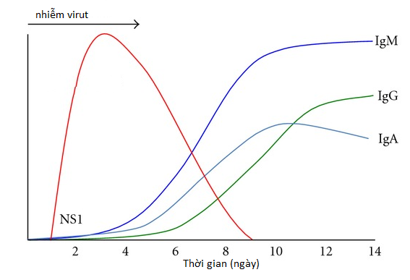

a. Em hãy mô tả quá trình sao chép hệ gen của virut Dengue.

b. Con người là vật chủ hay ổ chứa của virut gây bệnh? Giải thích.

c. Hãy đề xuất giải pháp cho việc chẩn đoán sớm nhất bệnh do virut Dengue gây ra.

**2 (0.5 điểm):** Thông qua quá trình nhân lên của Phagơ T2 trong tế bào vi khuẩn, bằng cách nào các nhà khoa học chứng minh được rằng ADN chứ không phải prôtêin là vật chất di truyền?

**Câu X (2.0 điểm). Bệnh truyền nhiễm, miễn dịch**

**1 (1.0 điểm):** Mỗi khi nhiễm một bệnh truyền nhiễm mới cơ thể lại sinh ra một kháng thể mới. Nêu cơ chế để cơ thể có thể tạo ra sự đa dạng của các kháng thể khi số lượng gen có hạn ?

**2 (1.0 điểm):** Các ý sau là đúng hay sai? Nếu sai hãy giải thích.

a. Trong cơ chế đáp ứng miễn dịch qua trung gian tế bào có sự tham gia của tế bào B nhớ.

b. Khi tiêm phòng vacxin là hình thành quá trình miễn dịch sơ cấp.

c. Bệnh nhiễm trùng là một loại bệnh truyền nhiễm.

d. Kháng nguyên O là một loại ngoại độc tố của vi khuẩn Gram (-).

------------------------------Hết-----------------------------

**Ghi chú:**

*\* Thí sinh không sử dụng tài liệu*

*\* Cán bộ coi thi không giải thích gì thêm.*

**Người ra đề: Nguyễn Thị Sim Số điện thoại: 0977029794.**

**Huỳnh Hoàng Thư Số điện thoại: 0363422941.**